putty软件使用
作者：杨志伟
职务：技术工程师
邮箱：zw.yang@beckhoff.com.cn
日期：2021-02-19
摘 要：
Putty是一个开源的远程连接软件。Putty可以通过SSH与TC/BSD进行通讯。当连接成功后，将出现控制台界面，这时就可以在控制台界面输入指令，在控制器上运行。
关键字：Putty，TC/BSD

附 件：
序 号 | 文件名 | 备注
1 | Putty.exe | Putty软件

免责声明：
我们已对本文档描述的内容做测试。但是差错在所难免，无法保证绝对正确并完全满足您的使用需求。本文档的内容可能随时更新，如有改动，恕不事先通知，也欢迎您提出改进建议。

参考信息：

目 录

1. 软硬件版本 3
2. putty的安装和使用 4
2.1. putty下载 4
2.2. putty使用 4
2.3. putty使用小技巧 5
2.3.1. 保存连接历史 5
2.3.2. 粘贴命令到Putty控制台。 5

软硬件版本
文章测试功能所用测试环境：
控制器版本：
FreeBSD：12.1-RELEASE-p10
TC/BSD：12.1.20200928093446,1
TwinCAT：3.1.4024.10
测试电脑版本：
Windows：win10 64位。
TwinCAT：3.1.4024.10

putty的安装和使用

putty下载
下载网址：https://www.putty.org/
要求Putty版本不小于0.70

putty使用
- 改变自己电脑IP地址，使自己电脑和控制器处于同一网段。
- 双击启动Putty，载HostName一栏输入要连接控制器的IP地址；在Port一栏输入22，22通常为SSH通讯的端口；在连接类型（Connection type）一栏选择SSH。
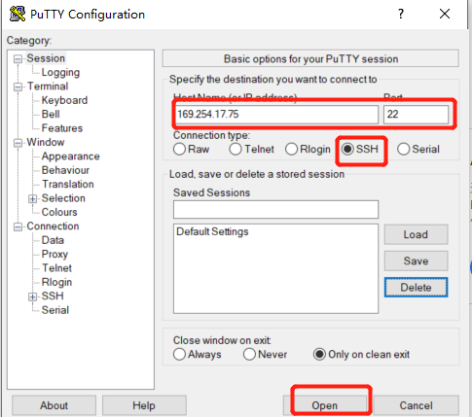
- 点击Open，进入控制台界面，输入TC/BSD的用户名和密码，连接控制器。控制器默认用户名及密码如下：
Login: Administrator
Password: 1
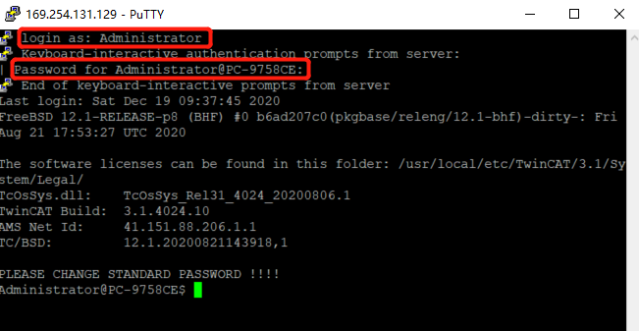
- 出现TC/BSD版本及TwinCAT版本列表时，代表你已连接控制器，可以输入命令在控制器上运行了。

putty使用小技巧

保存连接历史
在输入IP地址界面，在Saved Sessions下放输入要保存的名称，最好使用IP地址。点击右方的Save按钮可进行连接保存。下次连接同一台控制器时可双击保存栏中保存记录，直接进入控制台界面。
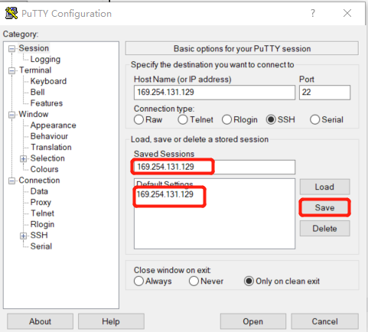

粘贴命令到Putty控制台。
有时要输入的命令很长，使用键盘输入的时候比较麻烦。这时使用Putty，可以使用复制粘贴的方式输入命令。
- 在外部复制一个命令。
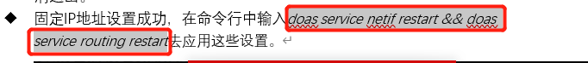
- 点击鼠标右键粘贴至Putty。
- 这时命令就已经复制到Putty的控制台了。从Putty往外拷贝内容也是一样的，用鼠标选中要拷贝的内容，点击鼠标右键即可。

上海（ 中国区总部）
中国上海市静安区汶水路 299 弄 9号（市北智汇园）
电话: 021-66312666

北京分公司
北京市西城区新街口北大街 3 号新街高和大厦 407 室
电话: 010-82200036 邮箱: beijing@beckhoff.com.cn

广州分公司
广州市天河区珠江新城珠江东路16号高德置地G2603 室
电话: 020-38010300/1/2 邮箱: guangzhou@beckhoff.com.cn

成都分公司
成都市锦江区东御街18号 百扬大厦2305 房
电话: 028-86202581 邮箱: chengdu@beckhoff.com.cn

请用微信扫描二维码  通过公众号与技术支持交流 | 倍福官方网站：  https://www.beckhoff.com.cn  在线帮助系统：  https://infosys.beckhoff.com/index_en.htm
倍福虚拟学院：
https://tr.beckhoff.com.cn/

招贤纳士：job@beckhoff.com.cn
技术支持：support@beckhoff.com.cn
产品维修：service@beckhoff.com.cn
方案咨询：sales@beckhoff.com.cn

